【科技產品正當用】教案格式
領域/科目 |  | 綜合活動領域 | 設計者 |  | 國立陽明交通大學
適用年級 |  | 國小5~6年級學生 | 總節數與時間 |  | 1節課，40分鐘
單元名稱 |  | 科技產品正當用
設計理念  （可包含數位工具與生成式 AI之應用及使用規範） |  | 本課程設計旨在藉由實際教學引導，使學生對於「科技產品的正當使用方式」有基本認知，透過活潑的動畫教材引發學生學習興趣，搭配延伸學習文章及課後測驗題，除有效確認學生學習效果外，更可扎根學生正確數位素養。
設計依據
核心素養 |  | 總綱/領域/群科  （視課程性質選用） |  | 呼應之數位素養
 |  | A2系統思考與解決問題  綜-E-A2 探索學習方法，培養思考能力與自律負責的態度，並透過體驗與實踐解決日常生活問題。  B2科技資訊與媒體素養  綜-E-B2 蒐集與應用資源，理解各類媒體內容的意義與影響，用以處理日常生活問題。  C2人際關係與團隊合作  綜-E-C2 理解他人感受，樂於與人互動，學習尊重他人，增進人際關係，與團隊成員合作達成團體目標。 |  | ■ 數位安全、法規與倫理  理解數位環境中的設備、內容、個人數據和隱私；保護身心健康，並了解數位科技對社會福祉、社會包容，以及環境的影響。  □ 數位技能與資料處理  □ 數位溝通、合作與問題解決  □ 數位內容識讀與創作
領域/科目
學習  重點 | 學習  表現 | 資議 a-Ⅲ-2 建立健康的數位使用習慣與態度。  資議 a-Ⅲ-3 遵守資訊倫理與資訊科技使用的相關規範。
學習  重點 | 學習  內容 | 資議 H-Ⅲ-1 健康數位習慣的實踐。  資議 H-Ⅲ-2 資訊科技合理使用原則的理解與應用。
議題融入 |  | □人權教育 □環境教育 □海洋教育 □品德教育 □生命教育  □法治教育 ■科技教育 ■資訊教育 □能源教育 □安全教育  □防災教育 □閱讀素養 □國際教育 □家庭教育 □原住民教育  □戶外教育 □多元文化教育 □性別平等教育 □生涯規劃教育  □無
與其他領域/科目的連結 |  | 無
教材來源  參考資料 |  | 無
教學設備/資源 |  | 電腦、投影設備或觸控螢幕。
學生數位學習背景 |  | 手機、平板、電腦等網際網路操作與使用經驗。
學習目標 |  | - 使學生了解不當使用科技產品可能造成的結果。  - 使學生了解科技產品的正當使用方式。 | 數位教學策略
 |  | - 使學生了解不當使用科技產品可能造成的結果。  - 使學生了解科技產品的正當使用方式。 | 教學設計中將運用觸控螢幕播放影片，結合學習單、課堂口語討論的形式進行教學。
 |  | - 使學生了解不當使用科技產品可能造成的結果。  - 使學生了解科技產品的正當使用方式。 | 混成學習設計
 |  | - 使學生了解不當使用科技產品可能造成的結果。  - 使學生了解科技產品的正當使用方式。 | 學生觀看完多媒體教材後，教師於課堂中帶領學生填寫學習單。
情境脈絡  （生活/時事/議題/學術..） |  | 課程架構圖  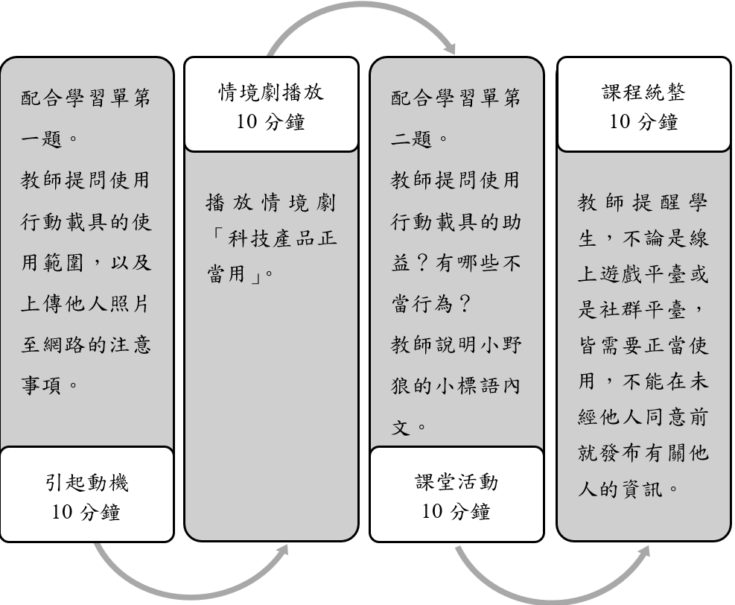
教學活動設計
節  period | 教學重點
節  period | 學習活動設計 |  |  | 學習評量/備註
課前準備  （教師） | 教師可先準備與不當使用科技產品的近6個月新聞。
課前練習  （學生） | 請學生思考自己是否都正當的使用科技產品。 |  |  | 口頭發表。
第1節 | 引起動機  教學時間：10分鐘  教師提問，鼓勵學生發表意見：  - 你會使用智慧型手機或平板電腦來做哪些事？  - 你覺得把別人的照片上傳到網路時，應該注意哪些事項？ |  |  | 配合學習單第一題。
第1節 | 情境劇播放  教學時間：10分鐘  播放「科技產品正當用」多媒體教材。 |  |  | 透過情境劇的播放，讓同學了解網路世界固然好玩有趣，但不能因為自己的私心或樂趣而隨便洩漏他人的各式資訊，需遵循他人的意願，並且正當的使用科技產品。
第1節 | 課堂活動  教學時間：10分鐘  - 教師提問，請學生發表意見：  - 你覺得智慧型手機或平板電腦對你最大的幫助是什麼？請提出來和同學分享。  - 你認為哪一些行為屬於科技產品的「不當使用」？  - 說明「小野狼的小標語」內文：  - 使用科技產品分享有意義的訊息，或是緊急通訊，才是正確的使用態度。  - 沒有經過對方的同意，不可以把他的照片上傳到網路。  - 發現同學在網路上有不當行為的時候，要提醒同學不可以這樣做，不要跟著起閧。 |  |  | 配合學習單第二題。
第1節 | 課程統整  教學時間：10分鐘  教師提醒學生，無論是在線上遊戲、互動影音平臺、社群媒體等等平臺或科技產品中，皆需要正當的使用，不能在未經他人同意前就發布有關他人的資訊。若已經發布，應該要撤除並與當事人道歉。 |  |  | 配合學習單第三題。
延伸教學
老師可與學生討論以下內容：
隨著科技的發達，原本只是作為溝通工具的手機也進化成為多功能的智慧型手機，除了傳統的撥接電話、傳送簡訊功能以外，還多了照相、上網、玩遊戲、播放音樂及影片等五花八門的功能，對現代人來說，智慧型手機就像是一臺可以隨身攜帶的微型電腦，只要能夠連上網路就可以做很多事情，真的是相當方便。
也因為這樣，很多人習慣看到什麼新奇有趣的事物就要立刻拿出智慧型手機拍照上傳到網路和朋友分享，或是隨時利用智慧型手機上網看一下朋友在社群網站有沒有新發表的文章或是照片，並且幫朋友按個「讚」，讓朋友知道自己有在關心他的動態，這些我們幾乎每天都在做的行為，其中有一些重點是我們必須要知道的。
首先是關於拍照上傳的這項行為，當我們將照片上傳到網路之前，必須先想一想這張照片會不會洩露自己或是別人的「個人資料」，例如，照片裡面有沒有出現我們的姓名、地址、學校等資料，如果有，最好就不要上傳照片，以免我們的個人資料落入歹徒手中。另外，如果我們上傳的照片是和其他人的合照，或是我們幫其他人拍的照片，在上傳照片之前，一定要先取得對方的同意，因為在法律層面上照片中的人物具有「肖像權」，而在個人感受層面上，照片中的人物也必須受到尊重。因此，如果我們沒有取得對方的同意就把照片公開在網路，可能會侵害對方的「肖像權」，也可能造成對方心理上不舒服，甚至可能需要負擔賠償責任喔！
接下來是「按讚」這項行為，當我們在社群網站按下「讚」之前，也要先想一想這一則貼文或是這一張照片的內容會不會傷害到別人，如果有可能傷害到別人，就絕對不要按「讚」，別讓自己成為網路霸凌的幫凶喔！
智慧型手機的誕生為我們的生活帶來許多便利，但也因為這樣，讓我們逐漸忽略了智慧型手機的本質是用在緊急聯繫或是分享生活中有意義的資訊，如何正確、正當的使用智慧型手機，是我們在持有智慧型手機之前都應該先學習的重要課題。
根據《教育部中小學數位教學指引3.0版》修訂而成

